**Simetría par e impar**

**Función par**

Una función par se establece si la función a evaluar tiene simetría con respecto del eje vertical, es decir:



Por ejemplo, una de las funciones que cumple con esta condición es la función cuadrática, la cual evaluada en un valor de  positivo es igual a su valor representado en el eje negativo.

La figura 1 muestra la función cuadrática . Si  toma el valor de 2 su valor evaluado dentro de la función será 4 y si toma el valor de -2 el resultado será el mismo, lo cual significa que por medio de este criterio se puede establecer que la función es simétrica. Explicado de manera gráfica, se tiene:

Si  cuando , entonces: .

Si  cuando , entonces: .

.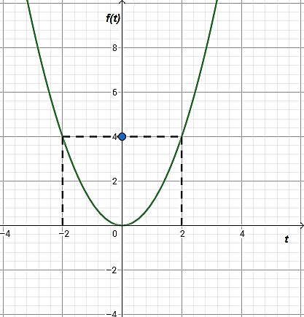.

Figura 1. Función cuadrática simétrica. Esta figura muestra los puntos en donde se evalúa la función cuadrática y destaca el punto de simetría sobre el punto igual a 4.

**Función impar**

Una función es impar si define una asimetría con respecto del eje vertical, es decir:



Por ejemplo, una de las funciones que cumple con esta condición es la función cúbica, la cual evaluada a partir de este criterio cumple con la igualdad. La figura 2 muestra la función cúbica y la relación asimétrica de acuerdo con su eje vertical, entonces por definición se tiene:

Si  cuando , entonces: .

Si  cuando  entonces: .

Aunque se evidencia la igualdad por medio de este criterio, en la gráfica se muestra cómo los valores reflejados sobre el eje vertical son diferentes, lo cual hace que la función sea asimétrica con respecto del eje *y*.

.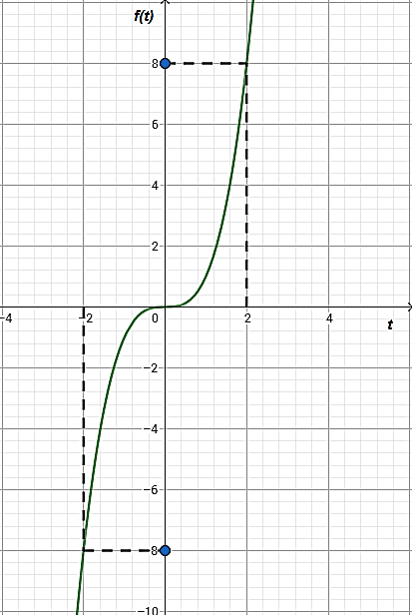.

Figura 2. Función cúbica asimétrica al eje vertical. Esta figura muestra los puntos en los cuales sus valores sobre el eje vertical son asimétricos.

De acuerdo con los conceptos de simetría es posible simplificar parte de la solución de las series de Fourier de la siguiente manera:

1. Si la función es par solo se definen los coeficientes:  y .

2. Si la función es impar solo se define el coeficiente .

3. Si la función no pertenece a ninguno de estos criterios se calculan todos los coeficientes..